<Nome do Projeto>
Documento de Produto de Software

Versão <1.0>

https://github.com/ViniEVR/ProjetosSenac/tree/main/ProjetoHamburgueria

Histórico da Revisão
Data | Versão | Descrição | Autor
17/05/2022 | 1.0 | Documentação do projeto Estacionamento | Guilherme Rafael e Vinícius Eduardo

Índice Analítico
1.Diagrama de Caso de Uso 4
2.Catálogo de Atores 4
3.Selecionar item 5
3.1 Breve Descrição 5

3.2 Fluxo Básico 5

3.3 Fluxos Alternativos 5

3.4 Pré-condições 5

3.5 Pós-condições 5

4.Efetuar pagamento 5
4.1 Breve Descrição: 5

4.2 Fluxo Básico 6

4.3 Fluxos Alternativos 6

4.4 Pré-condições 6

4.5 Pós-condições 6

5. Manter programa 7
5.1 Breve Descrição 7

5.2 Fluxo Básico 7

5.3 Fluxos Alternativos 7

5.4 Pré-condições 7

5.5 Pós-condições 7

Diagrama de Caso de Uso
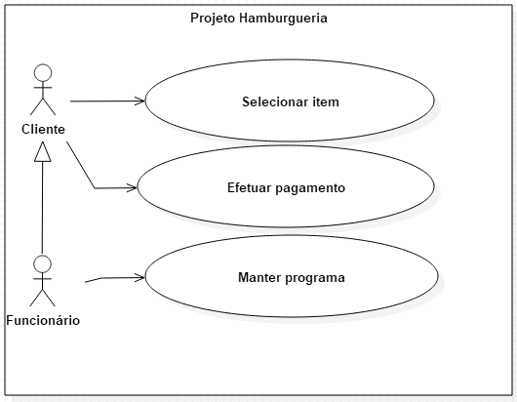

Catálogo de Atores
Nome | Descrição
Cliente | Cliente ao olhar o cardápio pode escolher lanches, bebidas ou sobremesas que deseja comprar.
Funcionário | Funcionário ao realizar o login, ele passará a ficar responsável por adicionar lanche, bebida ou sobremesa ao cardápio e também responsável por tirar algum item do cardápio.

3.Selecionar item

3.1 Breve Descrição

Caso de uso responsável por selecionar o item do cardápio.

3.2 Fluxo Básico

1. Sistema mostra o menu com as opções de itens a serem selecionados, pagar conta, entrar como funcionário e sair do programa;

2. Cliente seleciona o tipo de item que deseja pedir (Lanche, bebida ou sobremesa) [A1];

3. Sistema retorna uma lista dos itens referente a opção selecionada;

4.Cliente seleciona um dos itens listados. [A2]

5.Sistema retorna em tela o valor da conta até o momento e explicitando o nome do último item selecionado;

6.Fluxo retorna ao fluxo básico 3;

7. Fim do fluxo básico;

3.3 Fluxos Alternativos
[A1] Fluxo alternativo caso o cliente selecione uma opção divergente.

1.Caso a opção esteja presente no menu o sistema o redirecionará para o mesmo.

2.Caso não o sistema retornará "Selecione uma opção válida".

3.Fuxo retorna ao fluxo básico 1.

3.4 Pré-condições
Não se aplica

3.5 Pós-condições
Cliente poderá fechar a conta e realizar o pagamento além de poder receber o item em sua mesa.

4.Efetuar pagamento

4.1 Breve Descrição:

Caso de uso responsável por permitir o cliente efetuar o pagamento.

4.2 Fluxo Básico

1. Sistema mostra o menu com as opções disponíveis;

2. Cliente seleciona a opção efetuar pagamento; [A1]

3. Sistema redireciona o cliente para a tela de efetuar pagamento mostrando em tela o valor total dos itens pedido com as opções de efetuar pagamento ou voltar para o cardápio;

4.Cliente realiza o pagamento;

4. Fim do fluxo básico;

4.3 Fluxos Alternativos
[A1] Fluxo alternativo caso o cliente não selecione nenhum item:
1.O sistema solicita para o cliente informar uma opção validal;
2.Fluxo retorna ao fluo básico número 1.

4.4 Pré-condições

Cliente precisa ter selecionado algum item;

4.5 Pós-condições
Programa se encerra após o pagamento.

5. Manter programa

5.1 Breve Descrição:

Caso de uso responsável por manter item.

5.2 Fluxo Básico

1. Sistema gera mostra menu principal;

2. Funcionário seleciona a opção de logar;

3. Funcionário insere código e senha; [A1]

4. Sistema mostra em tela as opções de cadastrar/excluir itens ou cadastrar funcionário;

5.Funcionário seleciona a opção desejada e insere as informações solicitadas pelo sistema;

6.Fim do fluxo básico.

5.3 Fluxos Alternativos

[A1]Fluxo alternativo caso o funcionário erra o código ou a senha

(Padrão:

Código: 1

Senha:1) inválidos.

1.Sistema informa que o código ou senha digitados são inválidos.

2.Fluxo retorna ao fluxo básico 1

5.4Pré-condições

Funcionário precisa ter uma conta;

5.5 Pós-condições
Funcionário está autorizado a fazer cadastros ou exclusões.

6. MER

